Connaissance de mon corps
Lorsque j’ai 3 bonnes réponses (point vert) je gagne une gommette.

Je sais nommer 5 parties de mon corps.
(Vocabulaire)

- La main
- La tête
- La jambe
- Les pieds
- Le ventre

Je sais montrer 5 parties de mon corps.
(Vocabulaire et connaissance de soi)

- Le bras
- La bouche
- Le ventre
- Les yeux
- Le nez

Je sais assembler un personnage.
(Repérage spatial et structuration corporelle)
Je réalise un assemblage en habillant un personnage,
en reproduisant le corps d’un personnage.

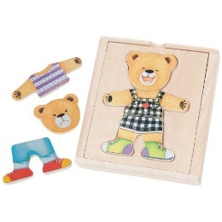

Connaissance de mon corps
Lorsque j’ai 3 bonnes réponses (point vert) je gagne une gommette.

Je sais nommer 5 parties de mon corps.
(Vocabulaire)

- La main
- La tête
- La jambe
- Les pieds
- Le ventre

Je sais montrer 5 parties de mon corps.
(Vocabulaire et connaissance de soi)

- Le bras
- La bouche
- Le ventre
- Les yeux
- Le nez

Je sais assembler un personnage.
(Repérage spatial et structuration corporelle)
Je réalise un assemblage en habillant un personnage,
en reproduisant le corps d’un personnage.

